作 家 推 荐
美国国宝级作家
杰奎琳·伍德森（Jacqueline Woodson）

作者简介：
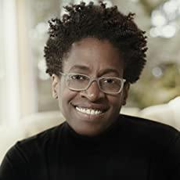
杰奎琳·伍德森（Jacqueline Woodson）是2020年安徒生奖、2018年阿斯特丽德·林德格伦纪念奖和2018年儿童文学遗产奖的获得者。她是2018-2019年全国青年文学大使，2015年被诗歌基金会授予“青年诗人奖”。2014年，她凭借《纽约时报》畅销回忆录《棕色女孩的梦想》获得美国国家图书奖，同时她还获得了克雷塔·斯科特·金奖、纽伯瑞奖、全国有色人种协进会形象奖和西伯特奖。

她的成人书《红色骨头》(Red at the Bone)，是《纽约时报》(New York Times)的畅销书，《另一个布鲁克林》(Another Brooklyn) 是2016年美国国家图书奖(National Book Award)的入围作品。杰奎琳出生于俄亥俄州的哥伦布市，在南卡罗来纳州的格林维尔和纽约州的布鲁克林区长大，大学毕业后获得了英语文学学士学位。

她是数十本获奖书籍的作者，这些书籍适用于年轻人、中学生和儿童；在她获得的众多荣誉中，她四次获得纽伯瑞文学奖，四次入围美国国家图书奖决选名单，两次获得科雷塔·斯科特·金奖。她的书包括上榜《纽约时报》的畅销书《做我的避风港》（Harbor Me）；《另一边》《每个善良的人》和荣获了凯迪克荣誉奖的《马上就要到家了》；《羽毛》（Feather）《表演方式》《继图派克和D. 福斯特之后》和《D·福斯特》荣获了纽伯瑞荣誉奖；《奇迹男孩》获得了洛杉矶时报图书奖和克雷塔·斯科特·金奖。杰奎琳也是玛格丽特·a·爱德华兹(Margaret a . Edwards)终身成就奖的获得者，因为她对青少年文学的贡献，她还两次获得简·亚当斯(Jane Addams)儿童图书奖。她和家人目前住在纽约布鲁克林。

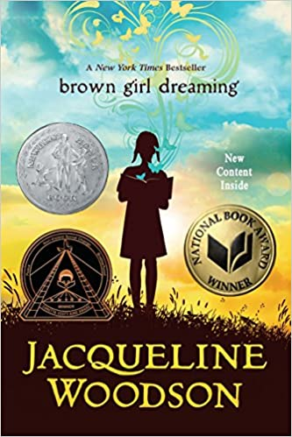
中文书名：《棕色女孩的梦想》
英文书名：BROWN GIRL DREAMING
作 者：Jacqueline Woodson
出 版 社：Nancy Paulsen
代理公司：WME/ANA/Connie Xiao
页 数：352页
出版时间：2014年8月
代理地区：中国大陆、台湾
审读资料：电子稿
类 型：12-14岁少年文学

《纽约时报》畅销书
美国国家图书奖得主
纽伯瑞银奖荣誉作品
科莱塔•斯科特•金奖得主
亚马逊儿童传记类作品#1畅销书
入选奥巴马“O”读书俱乐部
内容简介：

杰奎琳•伍德森此次为我们讲述了她童年时期的感人故事。

辗转在南卡罗莱纳和纽约长大的伍德森在哪里都感觉像是半个家。透过生动的诗歌，她分享了20世纪60年代和70年代作为一名非洲裔美国人的成长经历，种族歧视的影响和日益增长的民权运动意识。她生动的诗歌感人有力，每一首诗都充满感情，能够进入孩子的灵魂。伍德森的文字反映了她通过文字找到自己的喜悦，尽管她小时候读书很吃力。但是，她对故事的热爱一直陪伴并激励着她，促使她日后成为一名有天赋的作家。

媒体评价：

“伍德森女士对年轻人的想法有着明确的理解，她讲述了一个诗意的故事……对成人问题和自我发现进行了成熟的探索。”——《纽约时报》书评

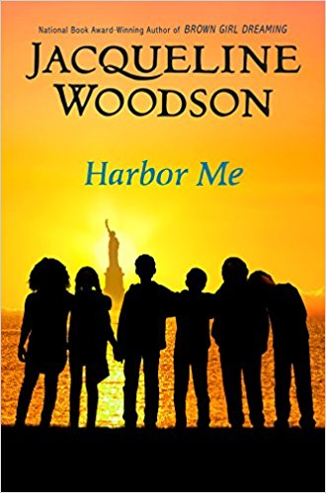
中文书名：《做我的避风港》
英文书名：Harbor Me
作 者：Jacqueline Woodson
出 版 社：Puffin Books
代理公司：WME/ANA/Yao Zhang
出版时间：2018年8月
代理地区：中国大陆、台湾
页 数：192页
审读资料：电子文稿
类 型：7-12岁儿童文学/校园故事

内容简介：
《纽约时报》畅销书！
杰奎琳·伍德森首部中年级儿童文学

《做我的避风港》整个故事是从五年级学生海莉的角度进行叙事的。她被安排在一个专门为有学习障碍的同学开设的班级里学习。在新学年开学后的第一个星期五，拉文老师把整班同学带到了旧艺术教室。拉文老师告诉同学们，他们每周五都要花一个小时的时间共同谈论他们想要的东西——成年人是不允许参加讨论的。起初，同学们感到十分困惑。既然老师原来一再和大家强调上课不要说话，那现在拉文老师为什么要让他们在课堂上进行讨论？然而拉文老师却很坚定，坚持要大家这么做。阿马里把那间教室称作ARTT（一个可以谈话的房间）。慢慢地，同学们开始地彼此敞开心扉。拉文老师希望通过让同学们分享各自的故事，每个人最终都能成为他人心灵的避风港，在生活中充满艰难困苦时给予他们庇护。

六个学生出于某种原因都在苦苦挣扎。伊斯特班的父亲刚刚因为非法移民而被拘留，他的生活时时刻刻都充满了恐惧。他不知道父亲被带到了哪里，也不知道是否还有机会和父亲再见上一面。面对社区里不公平的种族归纳体制，阿马里感到十分气愤。尤其是当父亲告诉他不能再玩仿真枪之后，他心里更加愤懑难平：父亲解释说警察可能把仿真枪错认成真枪。海莉也向别人坦露了心底的秘密：她的父亲被关进监狱，因此只能与叔叔同住。除了海莉最好的朋友侯利，她已经长时间向别人隐藏这个秘密了。海莉用她的手提录音机将这些故事、诗歌、笑话等一一存档。她依次用录音机给每个孩子录下了他们的故事，以便更多人能听到这些故事，也使这些故事能铭刻在他们自己心里。

到了学年快要结束的时候，很多事情发生了变化。海莉的爸爸正在假释，伊斯特班的家人已经搬到了多米尼加共和国，所有的学生都将升入六年级，进入不同的班级上课。没有人知道将会发生什么。但对于同学们来说，那间ARTT教室永远是一个安全的地方，他们也学会了如何成为其他人的避风港。

《做我的避风港》这本书告诉我们倾听他人的心声和支持他人都非常重要。这本书适合7-12岁孩子阅读。一如往常，杰奎琳﹒伍德森从阶级的角度写出了真实而富有诗意的文章。书中最引人入胜的场景是学生们友善、充满同情地谈论着现今的许多问题：移民、种族、阶级、监禁、欺凌、身份认同以及对这个不断变化的世界的恐惧。许多成年人都不能做到这一点。

媒体评价：

在这部感人的小说中，伍德森赞美了人类一切不可缺少又大有裨益的东西——同情心、相互理解、安全和自由......伍德森作为诗人和讲故事大师的技巧在这里闪耀着光芒，她巧妙地使用语言来表达情感，深入挖掘人物的内心。这本小说将展示美国的政治和社会问题对儿童会产生怎样深远的影响，将在读者心中留下不可磨灭的印记。——《出版商周刊》

伍德森讲述了一个关于社区和共同成长的震撼人心的故事……这个故事由优美的语言和清晰的叙事构成，既令人心碎又充满希望。这是一篇非常符合时代潮流的佳作。——科克斯书评
伍德森巧妙地向读者展示了如何找到我们所需要的人与人之间的联系。——《书单》

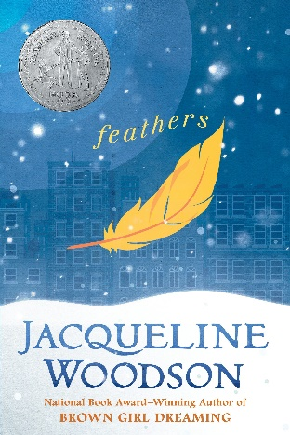
中文书名：《羽毛》
英文书名：FEATHERS
作 者：Jacqueline Woodson
出 版 社：Penguin Putnam
代理公司：WME/ANA/Yao Zhang
页 数：208页
出版时间：2007年3月
代理地区：中国大陆、台湾
审读资料：电子稿
类 型：12-14岁少年文学

纽伯瑞银奖荣誉作品
内容简介：

“希望是鸟儿”，小说以弗兰妮在学校朗读这首诗开始。弗兰妮从来没有想过“希望”二字。对于她来说，有太多其它的事情需要去想了。班里来了一位新同学，大家把他叫做“耶稣男孩儿”。尽管这个孩子看起来明明是白人，但是他自称不是白人。那么他是谁呢？

整个冬天，不断发生奇怪的事情，有好事儿也有坏事儿。弗兰妮开始学着用一种全新的视角来看待这一切——他弟弟肖恩的耳聋，他妈妈的恐惧，班里那些欺凌弱小者的怒火，她最要好朋友的信念，和她自己对“希望”的渴望。

杰奎琳·伍德森再次把读者们带入了一个年轻小姑娘的心灵之旅，学会从表面进入到内心其实有苦有乐。

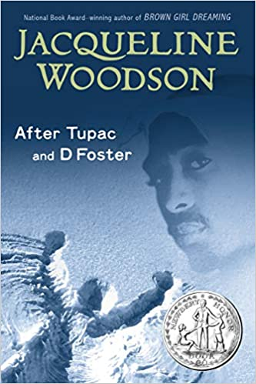
中文书名：《继图派克和D. 福斯特之后》
英文书名：AFTER TUPAC AND D. FOSTER
作 者：Jacqueline Woodson
出 版 社：Puffin Books
代理公司：WME/ANA/Yao Zhang
页 数：192 页
出版时间：2010 年1月
代理地区：中国大陆、台湾
审读资料：电子稿
类 型：12-14岁少年文学
纽伯瑞银奖荣誉作品
内容简介：
当D•福斯特走进尼卡和她最好的朋友的生活时，世界为他们敞开大门。突然间，他们敏锐地察觉到皇后区之外正在发生的事情——比如图派克•夏库尔（Tupac Shakur）遭枪杀——以及寻找他们人生的伟大目标。图派克离世后，D的妈妈急切地想找回她，他们意识到事情变化得有多迅速，即使短暂的联系也能产生深刻的影响。
媒体评价：

“一部短小精悍的完美小说。”——《华盛顿邮报》

“作者传达了女孩关系的微妙，赋予这部小说灵动与持久。”——《出版商周刊》

“杰奎琳•伍德森撰写了一部引人入胜的小说，所有读者——特别是那些失去过友谊的读者们会喜欢它。”——《儿童文学》

“伍德森创作了一个发人深省的故事，讲述了生活中接受和联系的重要性。”——《青年倡导之声》（VOYA）

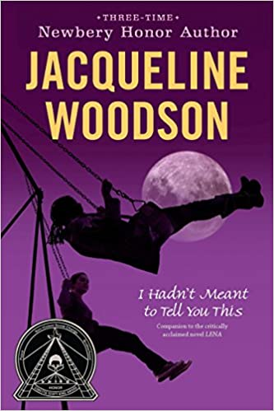
中文书名：《我本不想告诉你这个的》
英文书名：I Hadn't Meant to Tell You This
作 者：Jacqueline Woodson
出 版 社：Puffin Books
代理公司：WME/ANA/Yao Zhang
出版时间：2010年11月
代理地区：中国大陆、台湾
页 数：160页
审读资料：电子文稿
类 型：12-14 岁青少年文学
中文简体版本已授权

内容简介：

十二岁的玛丽（Marie）是俄亥俄州昌西市（Chuncey）的黑人郊区中，受欢迎的黑人女孩中的佼佼者。玛丽一直以来都没打算交朋友，直到一个白人女孩莉娜·布莱特（Lena Bright）出现在学校里。 由于都有过失去母亲的相同经历，他们彼此吸引。他们更知道如何保守秘密。 莉娜（Lena）有一个可怕的秘密，她迫切希望保护自己和妹妹免受父亲的伤害。玛丽必须决定如何才能帮助到莉娜：是帮助她继续保守这个秘密，还是把它全盘托出……

媒体评价：

我预定了这本书，因为不知怎么的，我先买了它的续集。我真的很喜欢这个作者，这个故事很好，但是很伤感。你应该确保两本书一起买。我把它们送给了我的一个朋友，她有一个十几岁的女儿。这虽然是一本儿童书的书，我却还蛮喜欢读的。
——Amazon

这是一本现在急需的涉及性虐待话题的新颖小说。对于儿童来说，这累探讨相关话题的灵巧却充满智慧的书籍至关重要。伍德森讲述了一个美丽的中学友谊故事，并描述了孩子直面虐待与创伤的故事。一本勇敢而具有开创性的书。
——Amazon

伟大的故事！我们彼此之间的联系是惊人的。这个故事是关于追随你的心。——Amazon

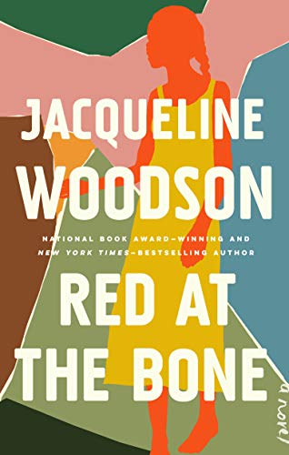
中文书名：《红色骨头》
英文书名：Red at the Bone
作 者：Jacqueline Woodson
出 版 社：Riverhead Books
代理公司：WME/ANA/Yao Zhang
出版时间：2019年9月
代理地区：中国大陆、台湾
页 数：207页
审读资料：电子文稿
类 型：YA青春文学/女性文学

一炮而红的《纽约时报》畅销书
奥普拉杂志“2019年最佳书籍”
《纽约时报》年度杰出作品
入围女性文学大奖
内容简介：

意外的少女怀孕使来自不同社会阶层的两个家庭聚在一起，并暴露了可以使我们彼此束缚或分裂的私人希望，失望和渴望。这是《纽约时报》畅销书和《另一个布鲁克林》《睡梦中的棕色女孩》获得国家图书奖的作家。

这部杰奎琳·伍德森(Jacqueline Woodson)紧凑而有力的新小说穿越时空，揭示了历史和社区在这些家庭的经历，决策和人际关系以及新生孩子的生活中所扮演的角色。

故事发生在2001年，正值16岁的梅洛迪(Melody)在她祖父母位于布鲁克林的褐石屋(brownstone)举行成人礼的那个晚上。在亲朋好友的深情注视下，她穿上了一件特别定制的礼服，伴着《王子》的音乐翩翩起舞。但这一事件并非没有辛酸。16年前，这条裙子是为另一个人量身定做的：梅洛迪的母亲，为她自己的婚礼——一场最终没有举行的庆典而准备的。

通过展现梅洛迪的父母和祖父母的历史来展示他们是如何到达这一刻的，伍德森不仅考虑了他们的雄心和成功，还考虑了他们为克服期望和摆脱历史的羁绊所付出的代价。探索性欲和身份，野心，中产阶级化，教育，阶级和地位，以及生育为生活带来改变的事实，《骨头上的红》最惊人地看着年轻人的方式必须经常做出持久的决定对他们的生活，甚至在他们已经开始弄清楚他们是谁，他们想要什么。

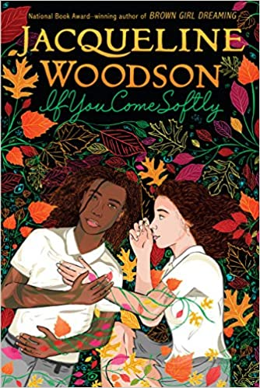
中文书名：《假如你轻轻地来》
英文书名：IF YOU COME SOFTLY
作 者：Jacqueline Woodson
出 版 社：Penguin Books
代理公司：WME/ANA/Yao Zhang
出版时间：2010年1月
代理地区：中国大陆、台湾
页 数：224页
审读资料：电子文稿
类 型：YA 青春文学

内容简介：

全国青年文学大使杰奎琳•伍德森献给《你给的仇恨》（The Hate U Give）的读者们一个关于不幸爱情的故事。

耶利米感觉不错。意思是说，当他在自己的布鲁克林区时感觉不错。但是，现在他要去曼哈顿一所高级预备学校上学，黑人孩子完全不适合那里。所以上学第一周遇到的艾丽对于他而言是一个惊喜。某个瞬间，他们彼此倾慕，仿佛天造地设一般——尽管她是犹太人，而他是黑人。虽然二人的世界如此不同，但是对于他们来说那并不重要。糟糕的是其他人总要挡他们的路。

杰奎琳•伍德森的作品既“动人、引发共鸣”（《华尔街日报》）又“华丽”（《名利场》）。《假如你轻轻地来》讲述了一个跨越种族的爱情故事，留给读者诸多思索……

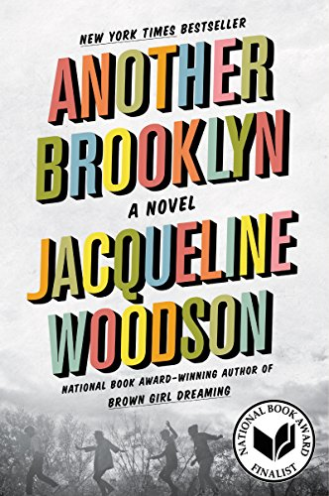
中文书名：《另一个布鲁克林》
英文书名：ANOTHER BROOKLYN
作 者：Jacqueline Woodson
出 版 社：HarperCollins
代理公司：WME/ANA/Yao Zhang
出版时间：2017年5月
代理地区：中国大陆、台湾
页 数：192页
审读资料：电子文稿
类 型：YA 青春文学

内容简介：

2016年美国国家图书奖决选名单
《纽约时报》畅销书
《西雅图时报》2017年夏季阅读精选
内容简介：

备受赞誉的《纽约时报》畅销书作者和国家图书奖获得者带来了她二十年来的首部成人小说。

遇见很久以前的一位朋友令奥古斯回想起20世纪70年代，将她带回一个友谊至上的时间和空间——直至它不再重要。对于奥古斯和她的朋友们而言，当她们漫步在街区的街道间，分享着彼此的秘密时，她们相信身处布鲁克林的自己美丽而聪慧——这里属于她们未来的一部分。

然而，在充满希望的外表下隐藏着另一个布鲁克林，一个危险的地方，在那里成年男子会躲在黑暗的走廊中伸手去抓无辜的女孩，在那里鬼魂会在夜间出没，母亲们会消失。在这个世界中，疯狂距离我们只有一步之遥，父亲们从宗教中获得了希望。

如同路易斯•梅利韦瑟（Louise Meriwether）的Daddy Was a Number Runner和多萝西•艾莉森（Dorothy Allison）的《来自卡罗莱纳州的私生子》（Bastard Out of Carolina），杰奎琳•伍德森的《另一个布鲁克林》讲述了童年到成年的形成时期——成长的承诺和危险——细腻地呈现了一种不可磨灭的友谊，这种友谊将四个年轻的生命联系在一起。

谢谢您的阅读！
请将回馈信息发至：张瑶 (Yao Zhang)
安德鲁﹒纳伯格联合国际有限公司北京代表处
北京市海淀区中关村大街甲59号中国人民大学文化大厦1705室, 邮编：100872
电话：010-82449325
传真：010-82504200
Email: Yao@nurnberg.com.cn
网址：www.nurnberg.com.cn
微博：http://weibo.com/nurnberg
豆瓣小站：http://site.douban.com/110577/
微信订阅号：ANABJ2002

